№  п\п | Наименование товара | Технические характеристики | Кол-во | Ед. изм. | Цена | Сумма
 | Шпатель 100 мм | Форма полотна – плоское  Материал полотна – нержавеющая сталь  Ширина полотна – ≥ 95 и < 130 мм | 3 | шт | 54,00 | 162,00
 | Скотч бумажный | Количество липких сторон – 1  Ширина бобины – ≥ 40 и < 50 мм  Длина рулона – ≥ 40000 и < 50000 мм  Дополнительные характеристики:*  Цвет – белый | 6 | шт | 245,00 | 1470,00
 | Валик 100 мм | Вид – малярный  Тип – валик с ручкой  Длина – 100 мм  Высота ворса – не менее 18 мм  Диаметр – не менее 76 мм  Материал шубки – полиакрил  Материал рукояти – пластик  Бюгель – 6 мм | 3 | шт | 135,00 | 405,00
 | Валик 150 мм | Вид – малярный  Тип – валик с ручкой  Длина – 150 мм  Высота ворса – не менее 10 мм  Диаметр – не менее 40 мм  Материал шубки – полиакрил  Материал рукояти – пластик  Бюгель – 6 мм | 6 | шт | 263,00 | 1578,00
 | Кисть 60 мм | Тип – плоский  Размер – 60 мм  Щетина – натуральная  Ручка – деревянная  Материал бандажа – металл | 13 | шт | 92,00 | 1196,00
 | Клей ПВА-М | Вид – Супер (ПВА-М)  Форма выпуска – жидкость  Дополнительные характеристики:*  Вес – не менее 0,9 кг | 5 | шт | 290,00 | 1450,00
 | Шпаклевка | Условия применения – для внутренних работ  Вид применяемого вяжущего – гипсовый  Функциональное назначение смеси – шпаклевочная  Тип шпаклевочной смеси – финишная  Способ нанесения – ручной  Дополнительные характеристики:*  Цвет – белый  Температура при проведении работ – от +5^{О} С до +30^{О} С  Жизнеспособность раствора – не менее 60 минут  Расход – не более 1 кг/м2 при толщине слоя 1 мм  Расход воды на 10 кг шпаклевки – 6,5-7 л  Выдерживаемое давление (мин) - 35 кгс / кв.м  Просеивание через 160-микронное сито (мин) – не менее 99,5 %  Просеивание через 45-микронное сито (мин) – не менее 80%  Плотность в порошкообразном виде – не менее 800 кг/м3  Рекомендуемая толщина слоя – 2-5 мм  Прочность на сжатие – не менее 6 Мпа  Прочность на растяжение при изгибе – не менее 3,0 МПа  Прочность сцепления с бетонным основанием – не менее 0,5 МПа  Время высыхания – не более 24 часов  Фасовка – в мешках  Вес одного мешка не более 25 кг  Состав – полимерные добавки, минеральные наполнители | 6 | шт | 1150,00 | 6900,00
 | Макловица | Назначение – универсальная  Толщина – не менее 50 мм  Ширина – не менее 150 мм  Щетина – натуральная  Материал бандажа – металл  Материал рукояти – пластик | 3 | шт | 360,00 | 1080,00
 | Краска воднодисперсионная | Тип краски – воднодисперсионная;  Основа состава – акриловая;  Область применения – внутренняя окраска;  Дополнительные характеристики:*  Тип базы – база 1 (B1/A/AA/BW/KA/VVA/AP/LAP/MRA/PR)  Цвет – белый  Тип – акрилатно-латексная  Степень блеска – глубокоматовый  Плотность – не менее 1,63 кг/л  Разбавитель – вода  Основание – бетон, гипсокартон, минеральные основания, кирпич  Min температура эксплуатации – -50 °С  Max температура эксплуатации – 60 °С  Способ нанесения – безвоздушное распыление/пневматическое распыление/кисть/валик  Время полного высыхания – 24 ч, полная стойкость через 28 суток ч  Моющаяся – да  Быстросохнущая – да  Износостойкая – да  Для помещений с повышенной влажностью – да  Для медицинских учреждений – да  Для детских учреждений – да  Количество циклов заморозки – не менее 5  Упаковка – пластиковая банка  Объем банки – не менее 14 кг | 6 | шт | 2900,00 | 17400,00
 | Эмаль акриловая | Область применения – для внутренних работ, для наружных работ  Тип эмали – акриловая  Группа – водостойкая  Дополнительные характеристики:*  Тип базы – база 1 (B1/A/AA/BW/KA/VVA/AP/LAP/MRA/PR)  Цвет – белый  Степень блеска – глянцевый  Разбавитель – вода  Основание – бетон, гипсокартон, минеральные основания, кирпич  Способ нанесения – пневматическое распыление/кисть/валик  Время полного высыхания – 24 ч  Моющаяся – да  Влагостойкая – да  Быстросохнущая – да  Износостойкая – да  Для помещений с повышенной влажностью – да  Для медицинских учреждений – да  Для детских учреждений – да  Упаковка – пластиковая банка  Объем банки – не менее 2,5 кг | 5 | шт | 1710,00 | 8550,00
 | Гипс | Помол – средний  Вес – не менее 25 кг  Назначение – строительный  Цвет – белый  Вяжущее – гипс  Срок схватывания – 9-11 мин  Срок хранения – не менее 6 мес.  Состав – минерал из класса сульфатов, по составу гидрат сульфата кальция | 3 | шт | 140,00 | 420,00
 | Обои | Класс – виниловые  Основа – флизелиновая  Марка – М-1 (устойчивые к мытью (моющиеся))  Тип – рельефные  Устойчивость окраски к свету, балл – 6 (очень хорошая)  Ширина полотна (полезная) – ≥ 1 и < 1.5 м  Длина полотна (номинальная) – ≥ 10 и < 15 м  Плотность – ≥ 200 г/м²  Способ стыковки рисунка – смещенная стыковка  Дополнительные характеристики:*  Покрытие – винил горячего тиснения  Особенности – эффект мерцания  Рисунок – имитация штукатурки  Цвет – бежевый  Снятие обоев – без остатка  Исполнение:  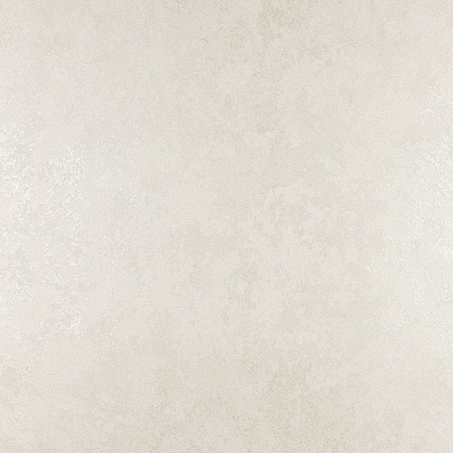 | 3 | шт | 2360,00 | 7080,00
 | Клей обойный | Вид – обойный  Форма выпуска – порошок  Дополнительные характеристики:*  Тип обоев – на флизелиновой основе  Антигрибковое действие – да  Основа клея – модифицированный крахмал  Количество компонентов – 1  Условия отверждения – кислород  Нанесение – на обои  Оклеиваемая площадь – не менее 45 м²  Масса вещества – не менее 250 г  Тип – контактный  Способ нанесения – кисть/валик  Морозостойкий – да | 2 | шт | 420,00 | 840,00
 | Ламинат | Назначение – жилое помещение  Класс износостойкости – 34  Длина доски – ≥ 1000 и < 1500 мм  Ширина доски – ≥ 200 и < 250 мм  Толщина доски – ≥ 12 мм  Наличие фаски – с 4 сторон  Соединение замковое – да  Поверхность доски – глянцевая  Обработка поверхности – брашированная  Дополнительные характеристики:*  Цвет:  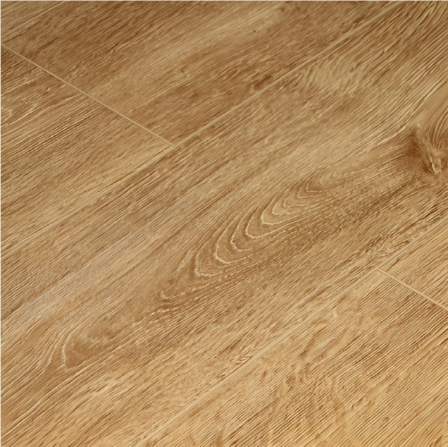 | 10 | кв м | 1782,00 | 17820,00
 | Подложка | Форма выпуска – рулон  Материал – вспененный полиэтилен  Фольгирование – нет  Толщина – ≥ 2 и < 4 мм | 10 | кв м | 15,00 | 150,00
 | Плинтус | Материал – ПВХ  Высота – не менее 55 мм  Длина – не менее 2200 мм  Цвет – дуб сафари  С кабель-каналом – да  С резиновыми уплотнителями по краям – да | 5 | шт | 110,00 | 550,00
 | Угол для плинтуса внутренний | Тип изделия – угол внутренний  Угловой радиус – 90  Материал – пластмасса  Дополнительные характеристики:*  Размер – должен быть совместим с позицией №20  Цвет – дуб сафари | 4 | шт | 22,00 | 88,00
 | Угол для плинтуса наружный | Тип изделия – угол наружный  Угловой радиус – 90  Материал – пластмасса  Дополнительные характеристики:*  Размер – должен быть совместим с позицией №20  Цвет – дуб сафари | 2 | шт | 28,00 | 56,00
 | Заглушки для плинтуса лев/прав | Тип изделия – торцевая заглушка правая, торцевая заглушка левая  Материал – пластмасса  Дополнительные характеристики:*  Размер – должен быть совместим с позицией №20  Цвет – дуб сафари | 2 | шт | 35,00 | 70,00
 | Порог соединитель 0,9 м | Тип – одноуровневый  Тип крепления – открытый  Длина – ≥ 900 и ≤ 1000 мм  Ширина – ≥ 38 и ≤ 48 мм  Высота – ≥ 4 и ≤ 5 мм  Цвет – дуб светлый  Материал – алюминий  Материал покрытия – полимерно-порошковая краска  Назначение – для оформления стыка напольных покрытий  Шурупы для крепления – в комплекте | 1 | шт | 220,00 | 220,00
 | Дюбель-гвоздь 6*40 мм | Длина – 40 мм  Диаметр – 6 мм  Тип манжеты – потайная  Метиз в комплекте – шуруп  Диаметр метиза к дюбелю – 4 мм  Длина метиза к дюбелю – 40 мм  Тип – дюбель-гвозди  Диаметр отверстия под дюбель – 6 мм  Материал – полипропилен | 250 | шт | 1,65 | 412,50
 | Бита PZ2 | Тип – односторонняя  Тип наконечника – РZ2  Длина – не менее 50 мм  Бита магнитная – да  Посадка патрона – 1/4" | 2 | шт | 75,00 | 150,00
 | Сверло по металлу 3 мм | Тип – спиральный  Диаметр – 3 мм  Длина – не менее 61 мм  Рабочая длина – не менее 33 мм  Тип хвостовика – цилиндрический  Материал обработки – металл  Класс точности – не ниже А1  Материал сверла – HSS  Угол заточки – 135° | 2 | шт | 49,00 | 98,00
 | Пена монтажная профессиональная | Вид тары – баллон  Объем вещества в баллоне – не менее 750 мл  Время полного застывания – не более 24 ч  Вид баллона – под пистолет  Повышенная звукоизоляция – да  Сезонность – летняя  Минимальная температура использования – не менее +5 °С  Максимальная температура использования – не менее +30 °С  Объем пены в баллоне (выход) – не менее 50 л  Коэффициент расширения – 30-50%  Цвет пены – желтый | 3 | шт | 660,00 | 1980,00
 | Пистолет для монтажной пены | Назначение – для монтажной пены  Материал ствола – металл  Материал рукояти – пластик  Длина – не менее 300 мм  Игольчатый клапан – да  Способ подачи пены – механический  Устойчивость пластика к воздействию химических веществ – да | 1 | шт | 540,00 | 540,00
 | Замок врезной №1 | Тип конструктивного исполнения корпуса – врезной  Тип замка (по количеству механизмов секретности в одном корпусе) – комбинированный  Тип конструктивного исполнения механизма секретности – цилиндровый  Тип замка по принципу работы – механический  Тип замка по варианту открывания дверного полотна – универсальный  Дополнительные характеристики:*  Назначение – для деревянных дверей  Комплектация – корпус, механизм, ручки, ключи, ответная планка, крепеж  Тип ключа – английский  Количество ключей – 5 шт  Межосевое расстояние – 50 мм  Форма ригеля – прямоугольник  Количество ригелей – 1 шт  Цвет лицевой планки – бронза  С защелкой – да  Ручки в комплекте – да  Отверстие под ручку – да  Ответная планка – да  Длина – 58 мм  Ширина – 21 мм  Высота – 165 мм  Удаление ключевого отверстия (Backset) – 40 мм  С вертушкой – да  Толщина лицевой планки – 2.5 мм  Вылет ригеля – 16 мм  Min толщина дверного полотна – 35 мм | 2 | шт | 1425,00 | 2850,00
 | Замок врезной №2 | Тип конструктивного исполнения корпуса – врезной  Тип замка (по количеству механизмов секретности в одном корпусе) – комбинированный  Тип конструктивного исполнения механизма секретности – цилиндровый  Тип замка по принципу работы – механический  Тип замка по варианту открывания дверного полотна – универсальный  Дополнительные характеристики:*  Назначение – для деревянных/металлических дверей  Класс безопасности – не ниже 2  Комплектация – корпус, механизм, ручки, ключи, ответная планка, крепеж  Тип запирания – полуавтоматическое  Тип ключа – английский  Количество ключей – 5 шт  Межосевое расстояние – 70 мм  Форма ригеля – прямоугольник  Количество ригелей – 1 шт  Цвет лицевой планки – бронза  С защелкой – да  Ручки в комплекте – да  Отверстие под ручку – да  Ответная планка – да  Уличный – да  Антивандальный – да  Морозоустойчивость – да  Длина – 65 мм  Ширина – 20 мм  Высота – 210 мм  Толщина лицевой планки – 2.5 мм  Min толщина дверного полотна – 35 мм | 2 | шт | 1810,00 | 3620,00
 | Петля-бабочка | Способ монтажа – без врезки  Направление открытия – универсальное  Ширина – не менее 75 мм  Длина – не менее 125 мм  Толщина – не менее 2.5 мм  Материал – сталь  Покрытие – глянцевое  Цвет – бронза | 8 | шт | 235,00 | 1880,00
 | Гипсокартон | Длина – ≥ 2500 и < 2550 мм  Ширина – ≥ 1200 мм  Толщина – ≥ 12.5 и < 14 мм  Вид – влагостойкий (ГКЛВ)  Тип по форме кромки – полукруглая и утоненная с лицевой стороны кромка (ПЛУК) | 4 | шт | 825,00 | 3300,00
 | Саморезы по дереву 38 мм | Наконечник – острый  Назначение – по дереву  Шлиц – Phillips (PH)  Размер шлица – PH2  Покрытие – оксидированный  Диаметр – 3,5 мм  Форма головки – потайная  Длина – 38 мм  Цвет покрытия – черный  Материал – сталь | 300 | шт | 0,77 | 231,00
 | Пескобетон | Марка – не ниже М300  Основа – цемент  Тип работ – для наружных работ  Основание – бетон, монолитная стяжка  Фракция – 10 мм  Толщина слоя – от 25 до 300 мм  Насыпная плотность – 1800-2000 кг/м³  Жизнеспособность раствора – не менее 60 мин  Время высыхания – не более 2 суток  Прочность на сжатие – не менее 30 МПа  Прочность сцепления – не менее 0,5 МПа  Морозостойкость – не ниже F35  Прочность на изгиб – не менее 1 МПа | 10 | шт | 410,00 | 4100,00
 |  |  |  |  |  | 86646,50

Срок поставки товара – не более 7 рабочих дней от даты подписания контракта
Срок предоставления документов о приемке товара Поставщиком – не более 7 рабочих дней от даты подписания контракта (вместе с товаром).
Срок подписания документов о приемке товара Заказчиком – не более 3 рабочих дней от даты предоставления документов.

